

ΕΡΓΑΣΤΗΡΙΑ ΔΕΞΙΟΤΗΤΩΝ

Πρόγραμμα Καλλιέργειας Δεξιοτήτων
Πράξη: «Επιμόρφωση των εκπαιδευτικών στις δεξιότητες μέσω εργαστηρίων» (MIS 5092064)
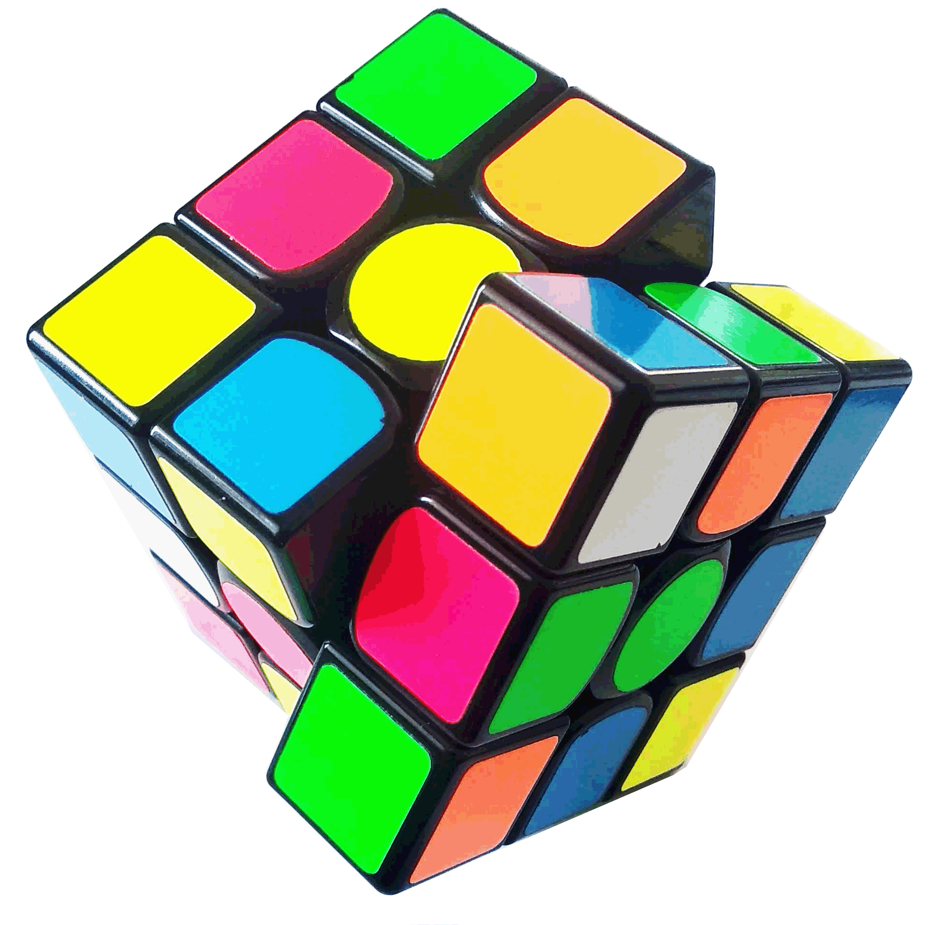
ΣΤΟ ΠΛΑΙΣΙΟ ΤΟΥ ΕΠΙΧΕΙΡΗΣΙΑΚΟΥ ΠΡΟΓΡΑΜΜΑΤΟΣ «ΑΝΑΠΤΥΞΗ ΑΝΘΡΩΠΙΝΟΥ ΔΥΝΑΜΙΚΟΥ ΕΚΠΑΙΔΕΥΣΗ ΚΑΙ ΔΙΑ ΒΙΟΥ ΜΑΘΗΣΗ 2014-2020» που συγχρηματοδοτείται από την Ελλάδα και την Ευρωπαϊκή Ένωση (Ευρωπαϊκό Κοινωνικό Ταμείο)


ΕΡΓΑΣΤΗΡΙΑ ΔΕΞΙΟΤΗΤΩΝ
ΘΕΜΑΤΙΚΗ ΕΝΟΤΗΤΑ: ΔΗΜΙΟΥΡΓΩ ΚΑΙ ΚΑΙΝΟΤΟΜΩ – ΔΗΜΙΟΥΡΓΙΚΗ ΣΚΕΨΗ & ΠΡΩΤΟΒΟΥΛΙΑ
1. STEM - Ρομποτική

Τίτλος: Τεχνητή Νοημοσύνη
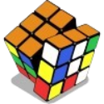
Ονοματεπώνυμο: Ευστρατία Λιακοπούλου

Δομή Προγράμματος Καλλιέργειας Δεξιοτήτων

1^{ο} Εργαστήριο | Προσδοκώμενα μαθησιακά αποτελέσματα
Τίτλος εργαστηρίου  Οι υπολογιστές σκέφτονται | Οι μαθητές/-τριες να είναι σε θέση να  - καταγράφουν τις ιδέες και αναπαραστάσεις που έχουν για την ΤΝ  - εντοπίζουν εφαρμογές της ΤΝ από την καθημερινότητα  - θέτουν ερευνητικά ερωτήματα
Τίτλος εργαστηρίου  Οι υπολογιστές σκέφτονται | Δραστηριότητες – (ενδεικτικές)
Τίτλος εργαστηρίου  Οι υπολογιστές σκέφτονται | - Ο/Η εκπαιδευτικός θέτει το ερώτημα αν οι υπολογιστές σκέφτονται. Γίνεται ολιγόλεπτη συζήτηση στην ολομέλεια.  - Ο/Η εκπαιδευτικός παρουσιάζει το πρόγραμμα των επτά εργαστηρίων στους/στις μαθητές/-τριες. Σκοπός είναι να διερευνήσουν τι είναι η ΤΝ και τις εφαρμογές της.  - Ο/Η εκπαιδευτικός καλεί τους/τις μαθητές/-τριες να χωριστούν σε ομάδες τριών - τεσσάρων ατόμων (μικτών ικανοτήτων) για όλο το πρόγραμμα των 7 εργαστηρίων. Θα αξιοποιηθεί η στρατηγική Σκέψου-συνεργάσου-μοιράσου (think-pair-share). Οι μαθητές/-τριες (σκέψου-think) θα κρατούν ατομικές σημειώσεις με την πορεία της έρευνας, ερευνητικά ερωτήματα, υποθέσεις, αποτελέσματα διερεύνησης κλπ. τα οποία θα συμπληρώσουν το ατομικό τους portfolio. Όλα τα μέλη της ομάδας θα είναι υπεύθυνα για την εργασία της ομάδας και υιοθετούν συγκεκριμένους ρόλους (βλ. Παράρτημα). Οι ομάδες θα συζητούν-αλληλεπιδρούν (συνεργάσου-pair) και στη συνέχεια θα ανακοινώνουν τα ευρήματά τους στην ολομέλεια (μοιράσου- share), ενώ ο εκπαιδευτικός θα «κρατάει σημειώσεις ψηφιακά» (βλ. Παράρτημα, Οδηγός για τον Πίνακα Σημειώσεων ολομέλειας) που θα προβάλλονται στην ολομέλεια (π.χ. με χρήση Padlet). Επισημαίνεται η σημασία της τεκμηρίωσης στην έρευνα.  - Ο/Η εκπαιδευτικός θέτει στον ψηφιακό Πίνακα Σημειώσεων τα υποστηρικτικά ερωτήματα: Τι είναι η ΤΝ; Γνωρίζετε, έχετε χρησιμοποιήσει κάποια εφαρμογή της; Οι μαθητές/-τριες αρχικά σκέφτονται ατομικά, κρατούν σημειώσεις, στη συνέχεια συνεργάζονται στην ομάδα τους, καταθέτουν απόψεις, βιώματα, επιχειρήματα, συζητούν, συνεργάζονται, αλληλεπιδρούν.  - Οι ομάδες παρουσιάζουν στην ολομέλεια τις αρχικές γνώσεις, αναπαραστάσεις τους. Ο/Η εκπαιδευτικός σημειώνει στον Πίνακα σημειώσεων τις απαντήσεις των ομάδων, θα αξιοποιηθούν σε μεταγενέστερο εργαστήριο για σύγκριση με τα αποτελέσματα της διερεύνησης. Λανθασμένες προτάσεις, παρανοήσεις δε διορθώνονται. Με βάση τις αναπαραστάσεις που έχουν διατυπωθεί, οι μαθητές/-τριες παροτρύνονται να θέσουν ερευνητικά ερωτήματα. Π.χ. Τι είναι η ΤΝ; Πώς επηρεάζει την καθημερινότητά μας; Πώς λειτουργεί; Πώς λειτουργούν συγκεκριμένες εφαρμογές ΤΝ που αναφέρθηκαν από τους μαθητές/τριες;  - Γίνεται η σύνοψη του εργαστηρίου

2^{ο} Εργαστήριο | Προσδοκώμενα μαθησιακά αποτελέσματα
Τίτλος εργαστηρίου  Διερεύνηση για την ΤΝ και καθημερινές εφαρμογές της | Οι μαθητές/-τριες να είναι σε θέση να  - αναγνωρίζουν τι είναι η ΤΝ  - χειρίζονται στην πράξη (hands on), αντιμετωπίζουν κριτικά έξυπνους αλγόριθμους  - διερευνούν μελέτες περίπτωσης με αλγόριθμους ΤΝ (σύστημα ΤΝ, αίτιο αποτέλεσμα)  - συνεργάζονται στην ομάδα  - επικοινωνούν στην ομάδα-ολομέλεια
 | Δραστηριότητες – (ενδεικτικές)
- Ο/Η εκπαιδευτικός υπενθυμίζει το ερώτημα του 1ου εργαστηρίου αν οι υπολογιστές σκέφτονται.
- 1η δραστηριότητα: Οι μαθητές/-τριες καλούνται να παίξουν ένα παιχνίδι (τρίλιζα) στον σύνδεσμο https://www.aaronccwong.com/tic-tac-toe. Σε κάθε ομάδα το παιχνίδι να επαναληφθεί έτσι ώστε να παίξουν όλα τα μέλη από μία φορά. Στη συνέχεια οι μαθητές/-τριες να κάνουν υποθέσεις για να ερμηνεύσουν το αποτέλεσμα (ατομικά στα τετράδια, ομαδικά σε συζήτηση). Ο συγκεκριμένος υπολογιστής «σκέφτεται»; Θα ακολουθήσει συζήτηση στην ολομέλεια που αναμένεται να καταλήξει ότι ο υπολογιστής ακολουθεί κάποιο πρόγραμμα, κάποιες οδηγίες και «καταφέρνει» να νικάει. Δείχνει να είναι έξυπνος, αλλά ακολουθεί έξυπνες οδηγίες (αλγόριθμο, πρόγραμμα). Όπως και αν καταλήξει η συζήτηση, ο/η εκπαιδευτικός παρουσιάζει τη λύση (βλ. Παράρτημα, Αλγόριθμος για το παιχνίδι της τρίλιζας). Δίνεται απάντηση στο τι είναι ΤΝ (πρόγραμμα που εμφανίζει τον υπολογιστή να επιλύει προβλήματα που απαιτούν νοημοσύνη).
- 2η δραστηριότητα: Οι μαθητές/-τριες αρχικά ατομικά και στη συνέχεια με συνεργασία στις ομάδες επιχειρούν να απαντήσουν σε ερευνητικά ερωτήματα: Πώς τα αποθετήρια μουσικής (π.χ. youtube, Spotify) ή ταινιών (π.χ. Netflix) μας προτείνουν τη μουσική/ταινία που μας αρέσει; Πώς το google.maps μας δίνει οδηγίες για την πιο σύντομη διαδρομή; Πώς το facebook μας δείχνει «επιλεγμένες» αναρτήσεις, ο φυλλομετρητής συγκεκριμένες διαφημίσεις προσαρμοσμένες στα ενδιαφέροντά μας κλπ.; Ακολουθεί συζήτηση στην ολομέλεια. Αναμένονται απόψεις ότι τα συστήματα αυτά «μαθαίνουν» τις προτιμήσεις μας. Καταγράφουν δεδομένα και επιλέγουν να μας παρουσιάζουν αυτά που ταιριάζουν με τα συγκεκριμένα δεδομένα. Εισάγεται η έννοια της μηχανικής μάθησης. Ο/Η εκπαιδευτικός σημειώνει τα ευρήματα στον ψηφιακό Πίνακα Σημειώσεων. Ερευνητικό ερώτημα για το 3ο εργαστήριο: Πώς λειτουργεί η μηχανική μάθηση;
- Γίνεται η σύνοψη του εργαστηρίου

3^{ο} Εργαστήριο | Προσδοκώμενα μαθησιακά αποτελέσματα
Τίτλος εργαστηρίου  Διερεύνηση για τη μηχανική μάθηση | Οι μαθητές/-τριες να είναι σε θέση να  - πειραματίζονται και διερευνούν σύγχρονες εφαρμογές ΤΝ, μηχανικής μάθησης  - μοντελοποιούν τη λειτουργία εφαρμογών ΤΝ  - αναγνωρίζουν μοτίβα, εξηγούν αίτιο και αποτέλεσμα, λειτουργία συστήματος  - συνεργάζονται στην ομάδα  - επικοινωνούν στην ομάδα-ολομέλεια
Τίτλος εργαστηρίου  Διερεύνηση για τη μηχανική μάθηση | Δραστηριότητες – (ενδεικτικές)
Τίτλος εργαστηρίου  Διερεύνηση για τη μηχανική μάθηση | - Ο/Η εκπαιδευτικός υπενθυμίζει το ερευνητικό ερώτημα του προηγούμενου εργαστηρίου για το πώς λειτουργεί η μηχανική μάθηση. Προβάλλεται στην ολομέλεια το βίντεο του code.org για τη μηχανική μάθηση  https://www.youtube.com/watch?v=OeU5m6vRyCk Αξιοποιείται ένα από τα παραδείγματα που συζητήθηκαν στο προηγούμενο εργαστήριο (π.χ. πώς επιλέγει ο φυλλομετρητής τις διαφημίσεις που μας εμφανίζει) και μοντελοποιείται η λειτουργία Συλλογή μεγάλων σετ δεδομένων, αλγόριθμος εκμάθησης, πρόβλεψη. (βλ. Φύλλο εργασίας).  - Κάθε μαθητική ομάδα αναλαμβάνει να διερευνήσει μία από τις προτεινόμενες εφαρμογές ΤΝ του Φύλλου εργασίας, να κρατήσει τεκμήρια από την εργασία της (σημειώσεις και στιγμιότυπα οθόνης) και να μοντελοποιήσει τη λειτουργία της. Προτείνονται οκτώ εφαρμογές:  >Quickdraw https://quickdraw.withgoogle.com/  >Autodraw https://www.autodraw.com/  >Deepdream https://deepdreamgenerator.com/  >Semiconductor https://semiconductor.withgoogle.com/  >Speech-to-text https://speech-to-text-demo.ng.bluemix.net/  >Thispersondoesnotexist https://thispersondoesnotexist.com/  >Talktobooks https://books.google.com/talktobooks/  >Talktotransformer https://app.inferkit.com/demo  - Ο/Η εκπαιδευτικός μπορεί να επιλέξει αν θα διερευνηθούν όλες οι προτεινόμενες εφαρμογές ή ορισμένες από αυτές και να προσαρμόσει ανάλογα το Φύλλο εργασίας. Για την εφαρμογή Deepdream που απαιτεί σύνδεση με λογαριασμό, προτείνεται να έχει «δημιουργηθεί» λογαριασμός από τον/την εκπαιδευτικό.  - Οι ομάδες παρουσιάζουν στην ολομέλεια τα ευρήματά τους και τα τεκμήρια που συγκέντρωσαν. Εντοπίζονται τα κοινά μοτίβα, εξάγονται συμπεράσματα. Προκύπτει ενδεχομένως το ερευνητικό ερώτημα αν οι επιλογές της ΤΝ/μηχανικής μάθησης είναι ουδέτερες.  - Γίνεται σύνοψη του εργαστηρίου

4^{ο} Εργαστήριο | Προσδοκώμενα μαθησιακά αποτελέσματα
Τίτλος εργαστηρίου  Διερεύνηση για την ηθική και μεροληψία της ΤΝ | Οι μαθητές/-τριες να είναι σε θέση να  - αναγνωρίζουν τον ρόλο της μεροληψίας στους αλγόριθμους και τα σύνολα δεδομένων της ΤΝ  - διερευνήσουν την ηθική της ΤΝ  - ευαισθητοποιηθούν για τις συνέπειες των εφαρμογών ΤΝ  - συνεργάζονται στην ομάδα  - επικοινωνούν στην ομάδα-ολομέλεια1
 | Δραστηριότητες – (ενδεικτικές)
- Ο/Η εκπαιδευτικός συνοψίζει το προηγούμενο εργαστήριο και θέτει το ερώτημα Ποιες είναι οι συνέπειες της ΤΝ; Οι αλγόριθμοι της μηχανικής μάθησης είναι δίκαιοι; Προβάλλονται στην ολομέλεια τα βίντεο του Code.org: https://www.youtube.com/watch?v=x2mRoFNm22g https://www.youtube.com/watch?v=ng4c1g3COfs
- Οι μαθητές/-τριες αξιοποιούν το Φύλλο εργασίας για την πρώτη δραστηριότητα. Υποθέτουν ότι σε ένα ιδιωτικό σχολείο θα προσληφθεί εκπαιδευτικός. Υπάρχουν πολλές αιτήσεις υποψηφίων και η επιλογή θα γίνει από ένα σύστημα ΤΝ. Οι μαθητές/-τριες κάνουν υποθέσεις στα ατομικά τετράδια, αναζητούν σε μία μηχανή αναζήτησης εικόνες με χρήση της λέξης-κλειδί εκπαιδευτικός (ή teacher). Καταγράφουν τα κοινά στοιχεία των εικόνων που εντοπίζονται και συζητούν στην ομάδα: Στις εικόνες αυτές εκπροσωπούνται όλες οι κοινωνικές ομάδες; Εκπροσωπούνται με την ίδια συχνότητα; Υπάρχουν άνθρωποι που θα τους αδικήσει αυτό το σύστημα επιλογής;
- Οι μαθητές/-τριες δημιουργούν (ατομικά) έναν δικό τους αλγόριθμο για την παρασκευή του καλύτερου σάντουιτς. Συγκρίνουν και κρίνουν τους αλγόριθμους στην ομάδα με την υποστήριξη του Φύλλου εργασίας.
- Παρουσιάζονται τα ευρήματα στην ολομέλεια και ακολουθεί συζήτηση που επικεντρώνεται στις διαστάσεις της μεροληψίας των αλγορίθμων και των συνόλων δεδομένων που αυτοί χρησιμοποιούν.
- Γίνεται σύνοψη του εργαστηρίου

5^{ο} Εργαστήριο | Προσδοκώμενα μαθησιακά αποτελέσματα
Τίτλος εργαστηρίου  Αναπαράσταση του πεδίου της ΤΝ | Οι μαθητές/-τριες να είναι σε θέση να  - εξηγούν τι είναι η ΤΝ και τομείς όπου εμφανίζεται  - εξηγούν πώς λειτουργεί η μηχανική μάθηση  - εκφράζονται κριτικά απέναντι στη μεροληψία των αλγορίθμων μηχανικής μάθησης και στις επιπτώσεις της ΤΝ  - να δημιουργούν ψηφιακό περιεχόμενο  - συνεργάζονται στην ομάδα  - επικοινωνούν στην ομάδα-ολομέλεια
Τίτλος εργαστηρίου  Αναπαράσταση του πεδίου της ΤΝ | Δραστηριότητες – (ενδεικτικές)
Τίτλος εργαστηρίου  Αναπαράσταση του πεδίου της ΤΝ | - Ο/Η εκπαιδευτικός συνοψίζει το προηγούμενα εργαστήρια με την υποστήριξη του Πίνακα Σημειώσεων. Εστιάζει σε αρχικές αναπαραστάσεις, ερευνητικά ερωτήματα, ευρήματα και χρησιμοποιεί τις αντίστοιχες λέξεις-κλειδιά.  - Καλεί τις μαθητικές ομάδες να φτιάξουν ένα ψηφιακό τεχνούργημα που να αποτυπώνει τη γνώση που αποκόμισαν προκειμένου να δημοσιευτεί στην ιστοσελίδα του σχολείου και να χρησιμοποιηθεί για να «διδάξουν τους γονείς τους». Προτείνεται η δημιουργία εννοιολογικού χάρτη π.χ. με το https://bubbl.us/ ή άλλο ανάλογο εργαλείο. Εναλλακτικά μπορεί να επιλεγεί η δημιουργία ψηφιακής διαδραστικής εικόνας με εργαλείο Web2.0 π.χ. https://www.thinglink.com/  - Οι μαθητές/τριες μπορούν να αξιοποιήσουν ψηφιακούς πόρους που χρησιμοποιήθηκαν κατά τη διάρκεια των εργαστηρίων. Επισημαίνεται ότι κάθε φορά ελέγχεται αν υπάρχουν τα κατάλληλα δικαιώματα, άδειες χρήσης κλπ. Για την περίπτωση αδειών CreativeCommons γίνεται αναφορά δημιουργού. Πληροφορίες για το θέμα αυτό διατίθενται από τον Οργανισμό Πνευματικής Ιδιοκτησίας https://copyrightschool.gr/ και CC  https://creativecommons.org/licenses/?lang=el  - Για την υποστήριξη της εργασίας τους οι μαθητές/τριες απαντούν σε ερωτήσεις: Ποιες είναι δέκα σημαντικές λέξεις-κλειδιά που χρειάζεται να αναφερθούν οπωσδήποτε; Με ποιες σχέσεις συνδέονται αυτές οι λέξεις-κλειδιά μεταξύ τους; Από όλες τις λέξεις-κλειδιά ποιες είναι οι δύο-τρεις πιο «κεντρικές» για τις οποίες είναι χρήσιμο να αξιοποιηθεί εικόνα ή/και βίντεο; Ποια χαρακτηριστικά παραδείγματα θα αναφέρετε;  - Οι εργασίες των ομάδων παρουσιάζονται στην τάξη και αναρτώνται στην ιστοσελίδα του σχολείου ή στην εκπαιδευτική πλατφόρμα κλπ. Παροτρύνεται η ανταλλαγή σχολίων μεταξύ των ομάδων.  - Γίνεται σύνοψη του εργαστηρίου  Συμβουλή: Όταν ολοκληρώσετε την εργασία, συγκρίνετε την εργασία σας με τις αρχικές ιδέες που καταγράψατε στο 1^{ο} εργαστήριο. Η εργασία σας βοηθάει κάποιον/-α με παρόμοιες ιδέες με τις δικές σας για να κατανοήσει καλύτερα το θέμα, τις τεχνικές και ηθικές του διαστάσεις και να εμπλουτίσει τις γνώσεις του/της;

6^{ο} Εργαστήριο | Προσδοκώμενα μαθησιακά αποτελέσματα
Τίτλος εργαστηρίου  Δημιουργία μοντέλου μηχανικής μάθησης | Οι μαθητές/-τριες να είναι σε θέση να  - σχεδιάζουν ένα σύστημα μηχανικής μάθησης σε προγραμματιστικό περιβάλλον  - εντοπίζουν και να επαληθεύσουν στο σύστημα που θα δημιουργήσουν τα ευρήματα των προηγούμενων εργαστηρίων  - αναστοχαστούν σχετικά με την κατανόηση και τις γνώσεις που έχουν για τη μηχανική μάθηση  - καλλιεργήσουν τη δημιουργικότητά τους  - συνεργάζονται στην ομάδα  - επικοινωνούν στην ομάδα-ολομέλεια
Τίτλος εργαστηρίου  Δημιουργία μοντέλου μηχανικής μάθησης | Δραστηριότητες – (ενδεικτικές)
Τίτλος εργαστηρίου  Δημιουργία μοντέλου μηχανικής μάθησης | - Ο/Η εκπαιδευτικός ανακοινώνει στους μαθητές/τριες ότι θα δημιουργήσουν το δικό τους μοντέλο μηχανικής μάθησης στο περιβάλλον οπτικού προγραμματισμού Scratch.  - Ο/Η εκπαιδευτικός αξιοποιεί το εκπαιδευτικό υλικό που διατίθεται από το  https://machinelearningforkids.co.uk/#!/worksheets με τίτλο: «Αμάξι ή φλυτζάνι». Δημιουργεί τους κατάλληλους λογαριασμούς χρήσης. Για τις ανάγκες του εργαστηρίου διατίθενται στο Παράρτημα: Οδηγίες για τον/την εκπαιδευτικό, Φύλλο εργασίας μαθητών/τριών και τρία προαιρετικά αρχεία από το Machinelearningforkids.  - Ο/Η εκπαιδευτικός αξιοποιεί το σχετικό Φύλλο εργασίας, το οποίο αποτελεί προσαρμογή του υλικού από το Machinelearningforkids. Ανάλογα με τις ανάγκες τις τάξης είναι εφικτό να διατεθεί για το εργαστήριο μία ώρα από το μάθημα Πληροφορική προκειμένου να επεκταθεί το εργαστήριο σε δίωρη διάρκεια. Σε κάθε περίπτωση είναι σημαντική και πολύτιμη η συνεργασία με τον/την εκπαιδευτικό Πληροφορικής.  - Οι μαθητικές ομάδες δημιουργούν το δικό τους μοντέλο που θα «αναγνωρίζει» εικόνες και θα προβλέπει αν στις εικόνες αποτυπώνεται ένα αυτοκίνητο ή ένα φλυτζάνι. Κάνουν τις προβλέψεις τους στο Φύλλο εργασίας, χρησιμοποιούν μηχανή αναζήτησης για να εντοπίσουν τις εικόνες με τις οποίες θα «εκπαιδεύσουν» το μοντέλο τους, δημιουργούν και ελέγχουν το μοντέλο τους. Τα ευρήματα παρουσιάζονται στην τάξη. Το σχετικό υλικό αναρτάται στην εκπαιδευτική πλατφόρμα.  Σημείωση: Αν για οποιοδήποτε λόγο ο/η εκπαιδευτικός δεν επιθυμεί να χρησιμοποιήσει το Scratch, είναι δυνατό να αντικαταστήσει τη δραστηριότητα με δραστηριότητα του Teachablemachine που διατίθεται στον σύνδεσμο:  https://teachablemachine.withgoogle.com/  (Προτείνεται η δημιουργία μοντέλου εικόνων πχ. διαφορετικά φρούτα, ή άλλα αντικείμενα κλπ.)

7^{ο} Εργαστήριο | Προσδοκώμενα μαθησιακά αποτελέσματα
Τίτλος εργαστηρίου  Έλεγχος μοντέλου μηχανικής μάθησης (αξιολόγηση, διάχυση) | Οι μαθητές/-τριες να είναι σε θέση να  - περιγράφουν τη διαδικασία δημιουργίας ενός μοντέλου μηχανικής μάθησης χρησιμοποιώντας κατάλληλη ορολογία  - αξιολογούν τη λειτουργία και αποτελεσματικότητα ενός μοντέλου μηχανικής μάθησης αναζητώντας στοιχεία μεροληψίας  - επικοινωνούν τις ιδέες τους  - αναστοχάζονται σχετικά με τη μάθησή τους  - εξερευνούν τις δυνατότητες διάχυσης της εργασίας τους  - συνεργάζονται στην ομάδα  - επικοινωνούν στην ομάδα-ολομέλεια
 | Δραστηριότητες – (ενδεικτικές)
- Ο/Η εκπαιδευτικός συνοψίζει το προηγούμενο εργαστήριο.
- Οι μαθητές/τριες δημιουργούν συνοπτική παρουσίαση με την οποία αξιολογούν το μοντέλο τους και τεκμηριώνουν τις ιδέες τους. Παρουσιάζουν α) τη διαδικασία δημιουργίας του μοντέλου χρησιμοποιώντας κατάλληλη ορολογία β) τη λειτουργία του μοντέλου (στιγμιότυπο οθόνης από το αποτέλεσμα του προγράμματος Scratch που χρησιμοποιεί το μοντέλο γ) αιτιολογούν την αποτελεσματικότητα του μοντέλου, την ύπαρξη ή μη μεροληψίας κλπ. (συγκρίνονται εικόνες που δεν αναγνωρίζονται από το πρόγραμμα Scratch με τις εικόνες που χρησιμοποιήθηκαν για την «εκπαίδευση» του μοντέλου και τεκμηριώνεται η ύπαρξη μεροληψίας, προτείνεται η αντιμετώπιση της μεροληψίας κλπ.)
- Οι μαθητές/τριες παρουσιάζουν στην ολομέλεια και ακολουθεί συζήτηση.
- Συζητούνται τρόποι διάχυσης των εργασιών, ανάρτηση σε ιστοσελίδα κλπ.
- Οι μαθητές/τριες απαντούν σε Φύλλο αυτό-αξιολόγησης δεξιοτήτων (βλ. Παράρτημα) που προστίθεται στο portfolio τους.
- Οι μαθητές/τριες απαντούν σε αναστοχαστικά ερωτήματα σχετικά με την πορεία της μάθησής τους. Ενδεικτικά: Ποια από τις δραστηριότητες των επτά εργαστηρίων σας άρεσε περισσότερο και γιατί; Ποια δραστηριότητα σας άρεσε λιγότερο και γιατί; Ποια είναι η πιο σημαντική νέα γνώση που αποκομίσατε; Ποια γνώση που είχατε από την αρχή παρέμεινε αμετάβλητη; Τι άλλο θα θέλατε να διερευνήσετε σχετικά με το θέμα της ΤΝ; Ποια/Ποιες δεξιότητες πιστεύετε πως καλλιεργήσατε περισσότερο; Ποια δραστηριότητα των εργαστηρίων βοήθησε να καλλιεργήσετε τη συγκεκριμένη δεξιότητα; Ποια δεξιότητα καλλιεργήσατε λιγότερο; Τι προτείνετε για την καλλιέργεια της συγκεκριμένης δεξιότητας; Τι σας δυσκόλεψε; κλπ.
- Γίνεται σύνοψη του προγράμματος.

